GAMBARAN STRESS SANTRI DI PONDOK PESANTREN
SALAFIYAH NURUL AMIN SAMARINDA
KARYA TULIS ILMIAH
Untuk Memenuhi Sebagai Syarat
Memperoleh Gelar Ahli Madya Keperawatan
Universitas Muhammadiyah Kalimantan Timur


DI AJUKAN OLEH
SOFIA JAMILA ZAHRAH
17111024160217

PROGRAM STUDI DIPLOMA III KEPERAWATAN
FAKULTAS ILMU KESEHATAN DAN FARMASI
UNIVERSITAS MUHAMMADIYAH KALIMANTAN TIMUR
2019

GAMBARAN STRESS SANTRI DI PONDOK PESANTREN
SALAFIYAH NURUL AMIN SAMARINDA
KARYA TULIS ILMIAH
DI AJUKAN OLEH
SOFIA JAMILA ZAHRAH
17111024160217

PROGRAM STUDI DIPLOMA III KEPERAWATAN
FAKULTAS ILMU KESEHATAN DAN FARMASI
UNIVERSITAS MUHAMMADIYAH KALIMANTAN TIMUR
2019

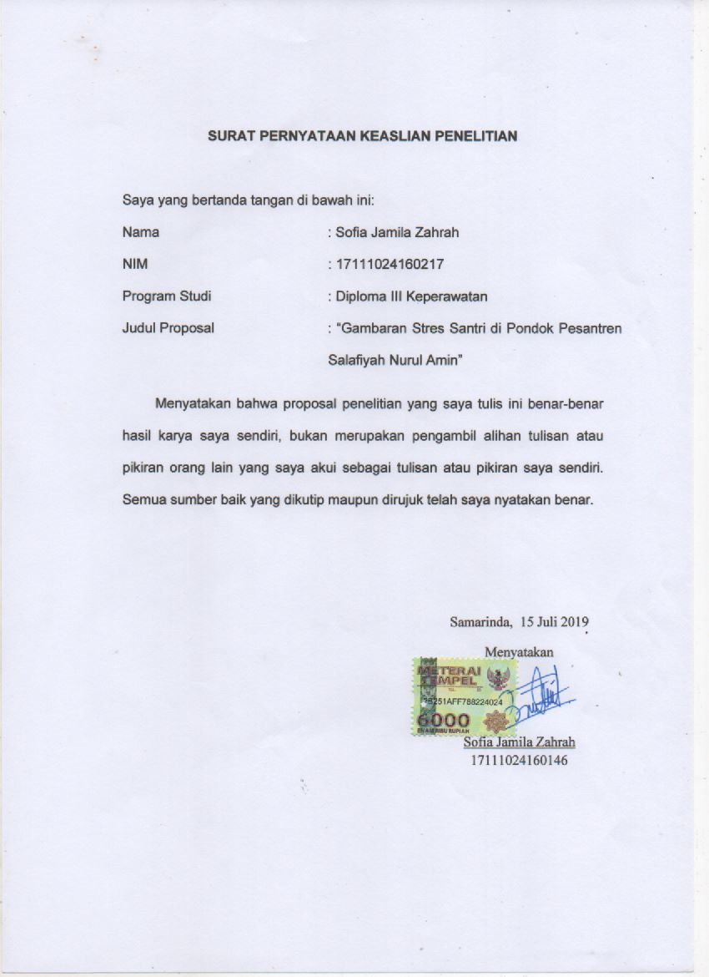

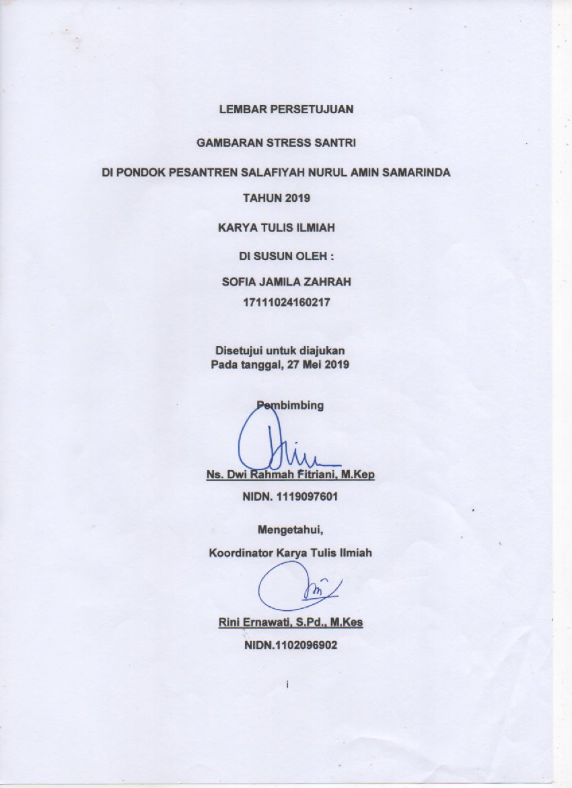

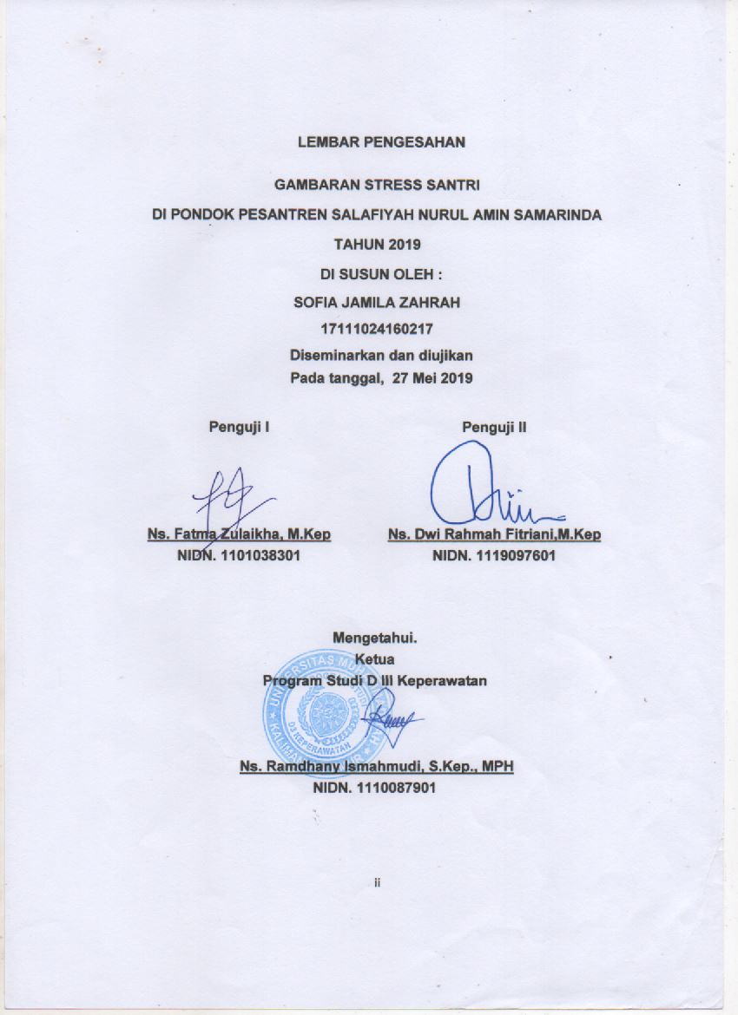

Gambaran Stres Santri di Pondok Pesantren Salafiyah Nurul Amin Samarinda
Tahun 2019
Sofia Jamila Zahrah¹, Ns. Dwi Rahmah Fitriani, M.Kep²
¹Mahasiswa Program Studi DIII Keperawatan Universitas Muhammadiah Kalimantan Timur
²Dosen Program Studi Keperawatan Universitas Muhammadiah Kalimantan Timur
E-mail : sofiajzahrah@gmail.com

Intisari

Latar belakang : Ada beberapa istilah psikologis populer yang sering dikaburkan sebagai “stres”. Pada hakikatnya, tentunya kata ini merujuk pada sebuah kondisi seseorang yang mengalami tuntutan emosi berlebihan dan atau waktu yang membuatnya sulit memfungsikan secara efektif semua wilayah kehidupan. Keadaan ini dapat mengakibatkan munculnya cukup banyak gejala, seperti depresi, kelelahan kronis, mudah marah, gelisah, impotensi, dan kualitas kerja yang rendah.
Tujuan Penelitian : Untuk mengetahui Gambaran Stres Santri Di Pondok Pesantren Salafiah Nurul Amin Samarinda.
Metode Penelitian : Jenis penelitian yang digunakan adalah penelitian kuantitatif dengan menggunakan metode penelitian deskriptif korelasi dengan pendekatan cross sectional.
Hasil Penelitian : Didapatkan distribusi responden berdasarkan tingkat stres bahwa dari 120 responden sebanyak 111 responden (92,3%) memiliki tingkat stress sedang, sebanyak 5 responden (4,3%) memiliki tingkat stress ringan, dan sebanyak 4 responden (3,3%) memiliki tingkat stress berat.
Kesimpulan Penelitian : Hasil penelitian menegenai gambaran stress pada santri di Pondok Pesanten Salafiyah Nurul Amin Tahun 2019, berdasarkan umur diketahui sebanyak responden berusia 13 tahun sebanyak 44 orang, jenis kelamin yaitu Laki-laki sebanyak 71 orang, tingkat stress diketahui bahwa dari 120 responden sebanyak 111 responden sebagian besar termasuk dalam kategori tingkat stress sedang,
Kata Kunci : tingkat stress, santri.

The Stress Imagined of Santri at Muslim Boarding School Salafiyah Nurul Amin Samarinda
Years 2019
Sofia Jamila Zahrah¹, Ns. Dwi Rahmah Fitriani, M.Kep²
¹Student of Diploma Nursing Study Program in University of Muhammadiyah Kalimantan Timur
²Lecturer of Bachelor Degree Nursing Study Program in University of Muhammadiyah Kalimantan Timur

Abstract

Background: There are several popular psychological terms that are often obscured as "stress". In essence, of course this word refers to a condition of a person who experiences excessive emotional demands and / or time that makes it difficult to effectively function all areas of life. This situation can lead to the emergence of quite a number of symptoms, such as depression, chronic fatigue, irritability, anxiety, impotence, and low quality work.
Research Objective: To determine the Stress of Santri at the Salafiah Islamic Boarding School in Nurul Amin Samarinda.
Research Method: The type of research used is quantitative research using descriptive correlation research method with cross sectional approach.
Research Results: Obtained the distribution of respondents based on stress levels that of 120 respondents as many as 111 respondents (92.3%) had moderate stress levels, as many as 5 respondents (4.3%) had mild stress levels, and as many as 4 respondents (3.3%). ) has severe stress levels.
Research Conclusions: The results of the study deal with the description of stress on santri in Pondok Salafiyah Nurul Amin Islamic Boarding School in 2019, based on age it is known that as many as 13 years as many as 44 people, gender ie 71 as many men, stress level is 111 most respondents are included in the category of moderate stress levels,
Keywords: stress level, santri.

MOTTO
Al-Adl = Allah Maha Adil
مَا يُصِيبُ الْمُؤْمِنَ مِنْ شَوْكَةٍ فَمَا فَوْقَهَا إِلَّا رَفَعَهُ اللَّهُ بِهَا دَرَجَةً أَوْ حَطَّ عَنْهُ بِهَا خَطِيئَةً
"Tidak ada satupun musibah (cobaan) yg menimpa seorang muslim berupa duri atau yg semisalnya, melainkan dengannya Allah akan mengangkat derajatnya atau menghapus kesalahannya".
(HR Bukhari dan Muslim)

KATA PENGANTAR
بِسْمِ اللهِ الرَّ حْمَنِ الرَّ اْلْحِيْم
Puji syukur kehadirat ALLAH SWT yang telah memberikan nikmat islam, iman dan ihsan. Shalawat serta salam selalu tercurah kepada Nabi Muhammad S.A.W peletak dan pembangun Agama Islam hingga kokoh sampai sekarang, beliau sang pengibar panji-panji kebenaran, pembawa kabar gembira kepada umat yang beriman dan pemberi peringatan kepada umat yang beriman dan pemberi peringatan kepada orang-orang yang ingkar akan ketentuannya. Saya menyadari bahwa masih banyak kekurangan dan kesalahan dalam pembuatan proposal ini dikarenakan minimnya ilmu dan keterbatasan pemahaman.
Kami mohon kritik dan saran yang membangun agar kami dapat mengoreksi diri dan mengembangkannya menjadi lebih baik lagi. Berkat rahmat dan karunianya maka saya dapat menyelesaikan Karya Tulis Ilmiah yang berjudul gambaran tingkat kecemasan santri di Pondok Pesantren Hidayatullah Samarinda. Semoga proposal penelitian ini dapat bermanfaat bagi mereka yang membutuhkan, khususnya bagi saya sendiri.
Proposal ini disusun sebagai salah satu persyaratan untuk memperoleh gelar Ahli Madya Keperawatan di Universitas Muhamadiyah Kalimantan Timur. Dalam kesempatan ini saya ucapkan terima kasih kepada semua pihak yang telah membantu dalam penyelasaikan proposal ini. Ucapan terimakasih saya sampaikan kepada:
- Bapak Prof. Dr. Bambang setiaji selaku Rektor Universitas Muhamadiyah Kalimantan Timur.
- Bapak Ghozali, MH, M.Kes., selaku Dekan Fakultas Ilmu Kesehatan dan Farmasi.
- Bapak KH. Junaidi Maksum selaku Kepala Yayasan Pondok Pesantren Salafiyah Nurul Amin Samarinda.
- Bapak Ns. Ramdhany Ismahmudi, S.Kep., MPH selaku ketua Program Studi D III Keperawatan.
- Ibu Ns. Fatma Zulaikha, M.Kep selaku penguji I yang telah memberikan arahan dalam proses perbaikan proposal ini.
- Ibu Ns. Dwi Rahmah Fitriani, M.Kep selaku pembimbing dan penguji II yang telah banyak membantu penelitian dalam mengerahkan, membimbing selama proses pembuatan proposal ini.
- Kepada seluruh dosen dan staf di Universitas Muhamadiyah Kalimantan Timur yang memberikan masukan dan motivasi dalam penyusunan proposal ini.
- Kepada kedua orang tua yang saya cintai dan sayangi, ayahanda Sabransyah S.H dan ibunda Norasikin yang selalu memberikan motivasi, dukungan lahir batin, fasilitas dan do’a yang terus menerus dengan tulus, sehingga saya selalu bersemangat dan bersungguh- sungguh dalam melaksanakan tugas akhir ini.
- Kepada teman-teman satu bimbingan saya yaitu Siska Apriliati, Sri Asruni, Ruslan Arnanda, yang berkerja sama dan membantu untuk melakukan penelitian dan pembuatan proposal ini.
- Kepada teman- teman kelas 3A Prodi DIII Keperawantan angkatan 2016 yang tidak bisa saya sebutkan satu persatu yang telah memberi dukungan dan semangat dalam menyesaikan tugas akhir penelitian dan pembuatan proposal, sebagai persyaratan untuk memperoleh gelar Ahli Madya D3 Keperawatan di universitas muhamadiyah Kalimantan timur Semoga Allah S.W.T senantiasa memberikan rahmat dan karunianya kepada semua pihak yang memberikan segala bantuan tersebut diatas. Proposal ini masih jauh dari sempurna, sehingga peneliti dengan senang hati menerima kritik dan saran demi perbaikan.

Samarinda, 27 Mei 2019

Sofia Jamila Zahrah

DAFTAR ISI
Halaman Sampul.
Halaman Judul
Surat Pernyataan Keaslian Penelitian
Abstract……………………………………………………………………………
Halaman Persetujuan i
Halaman Pengesahan ii
Motto……………………………………………………………………………...iii
Kata Pengantar………………………………………………………………….iv
Daftar Isi…………………………………………………………………………vii
Daftar Gambar…………………………………………………………………..x
Daftar Tabel……………………………………………………………………..xi
Lampiran………………………………………………………………………..xii
BAB I PENDAHULUAN
- Latar Belakang………………………………………………………………6
- Rumusan Masalah………………………………………………………….6
- Tujuan Penelitian……………………………………………………………6
- Manfaat Penelitian ………………………………………………………....7
BAB II TINJAUAN PUSTAKA
- Telaah Pustaka……………………………………………………………..8
- Stress………………………………………………………………………8
- Definisi……………………………………………………………………8
- Aspek-aspek Stres……………………………………………………..12
- Gejala Stres……………………………………………………………..13
- Faktor-faktor Stres……………………………………………………………………15
- Tingkat Stres……………………………………………………………………16
- Penilaian Stres……………………………………………………………………18
- Santri………………………………………………………………………19
- Pondok esantren…………………………………………………………20
- Kerangka Teori Penelitian………………………………………………...23
- Kerangka Konsep Penelitian……………………………………………...23
- Hipotesis/Pernyataan………………………………………………………24
BAB III METODE PENELITIAN
- Rancangan penelitian……………………………………………………..25
- Populasi dan sampel………………………………………………………25
- Waktu dan tempat penelitian……………………………………………..29
- Definisi operasional………………………………………………………..30
- Instrumen penelitian……………………………………………………….32
- Uji Validitas dan Reabilitas…………………………………………….....33
- Teknik Pengumulan Data……………………………………………....…35
- Teknik analisa data……………………………………………………......37
- Etika penelitian………………………………………………………….....39
- Jalannya penelitian………………………………………………....……..40
- Jadwal Penelitia……………………………………………………....……43
BAB IV HASIL PENELITIAN DAN PEMBAHASAN
- Gaambaran Umum Lokasi Penelitian………………………………...….45
      - Profil Pondok Pesantren Salafiyah Nurul Amin………………...…….45
- Hasil Penelitian………………………………………………………...… .47
      - Karakteristik Responden…………………………………………….....47
  - Umur………………………………………...……………………...47
  - Jenis Kelamin………………………………...…………………...48
  - Kelas…………………………………………………………….....49
      - Unvariat tentang Tingkat Stres………………………………....……..50
- Pembahasan…………………………………………………………....…50.
BAB V PENUTUP
- Kesimpulan……………………………………………………………...…54
- Saran…………………………………………………………………….....54
DAFTAR PUSTAKA……………………………………………………….....56

DAFTAR GAMBAR

Gambar 2.2 Kerangka Teori…………………………………………….23
Gambar 2.3 Kerangka Konsep………………………………………….23

DAFTAR TABEL
Table 2.1 Tabel Interprestasi Skor Tingkat Stress PSS-10……………19
Tabel 3.1. Table Definisi Operasional…………………………………….31
Table 4.1 Distribusi Responden Berdasarkan Umur…………………….47
Tabel 4.2 Distribusi Responden Berdasarkan Jenis Kelamin………….48
Tabel 4.3 Distribusi Responden Berdasarkan Kelas……………………49
Tabel 4.4 Distribusi Responden Berdasarkan Tingkat Stres…………..50

.

DAFTAR LAMPIRAN
Lampiran 1 Biodata Peneliti
Lampiran 2 Surat Pernyataan Tidak Menggunakan Uji Validitas
Lampiran 3 Lembar Permohonan Menjadi Reponden
Lampiran 4 Lembar Persetujuan Menjadi Responden
Lampiran 5 Lembar Kuesioner
Lampiran 6 Lembar Konsultasi
Lampiran 7 Data dan Hasil Penelitian
Lampiran 8 Surat Izin Study Pendahuluan
Lampiran 9 Surat Izin Penelitian
Lampiran 10 Surat Balasan Izin Penelitian

BAB I
PENDAHULUAN
- Latar Belakang
Data Riskesdas 2013 memunjukkan prevalensi ganggunan mental emosional yang ditunjukkan dengan gejala-gejala depresi dan kecemasan untuk usia 15 tahun ke atas mencapai sekitar 14 juta orang atau 6% dari jumlah penduduk Indonesia. Menurut World Health Organization (WHO), prevelensi kejadian stres cukup tinggi dimana hampir 350 juta penduduk dunia mengalami stres dan stres merupakan penyakit dengan peringkat ke-4 di dunia.
Ada beberapa istilah psikologis populer yang sering dikaburkan sebagai “stres”. Pada hakikatnya, tentunya kata ini merujuk pada sebuah kondisi seseorang yang mengalami tuntutan emosi berlebihan dan atau waktu yang membuatnya sulit memfungsikan secara efektif semua wilayah kehidupan. Keadaan ini dapat mengakibatkan munculnya cukup banyak gejala, seperti depresi, kelelahan kronis, mudah marah, gelisah, impotensi, dan kualitas kerja yang rendah (Richards, 2010).
Stres merupakan kata yang sering kita dengar dan kita alami. Stres dapat dialami siapa saja tidak memandang jenis kelamin dan usia dan dapat berampak positif maupun negatif. Stres adalah kondisi ketika individu berada dalam situasi penuh tekanan atau ketika individu merasa tidak sanggup mengatasi tuntutan yang dihadapi. Dalam kondisi ini secara psikologis setiap manusia yang mengalami stres bisa mengalami gangguan daya ingat seperti menurunnya daya ingat dan mudah lupa dengan sesuatu hal dan manusia memiliki berbagai respon sebagai koping diri terhadap stres (Yosep, 2009).
Menurut American Institute of Stress (2010), tidak ada definisi yang pasti untuk stres karena setiap individu akan memiliki reaksi yang berbeda terhadap stres yang sama. Stres bagi seorang individu belum tentu stres bagi individu yang lain.
Stres merupakan kata yang sering kita dengar dan kita alami. Stres dapat dialami siapa saja tidak memandang jenis kelamin dan usia dan dapat berampak positif maupun negatif. Stres adalah kondisi ketika individu berada dalam situasi penuh tekanan atau ketika individu merasa tidak sanggup mengatasi tuntutan yang dihadapi. Dalam kondisi ini secara psikologis setiap manusia yang mengalami stres bisa mengalami gangguan daya ingat seperti menurunnya daya ingat dan mudah lupa dengan sesuatu hal dan manusia memiliki berbagai respon sebagai koping diri terhadap stres (Yosep, 2009).
Compas (dalam Preece, 2011) berpendapat bahwa stres adalah suatu konsep yang mengancam dan konsep tersebut terbentuk dari perspektif lingkungan dan pendekatan yang ditransaksikan. Menurut American Institute of Stress (2010), tidak ada definisi yang pasti untuk stres karena setiap individu akan memiliki reaksi yang berbeda terhadap stres yang sama. Stres bagi seorang individu belum tentu stres bagi individu yang lain.
Setiap orang akan mengalami stres dri waktu ke waktu, dan normalnya setiap orang mempunyai kemampuan untuk beradaptasi baik dalam jangka waktu yang lama maupun pendek. Dalam dunia yang berubah ini, manusia harus mempunyai kemampuan untuk menyesuaikan diri terhadap lingkungannya, baik lingkungan keluarga, lingkungan pergaulan ataupun lingkungan universitas agar tidak mengalami stres. Stres bisa menyebabkan gangguan fisik dan kejiwaan. Selain itu penyebab stres berbeda-beda dari satu orang ke orang yang lainnya. Yang terasa berat bagi seseorang mungkin merasa menantang dan menyenangkan bagi orang lain. Stres telah menjadi topik yang populer di media sering kali menyatakan perilaku atau penyakit yang tidak lazim pada manusia sebagai akibat dari stres atau nervous breakdown. Sebagai contohnya jika sesorang selebriti mencoba bunuh diri seing kali ia dikatakan mengalami tekanan dalam kehidupan bermasyarakatnya. Dalam pengertian umum, stres terjadi jika orang dihadapkan dengan peristiwa yang mereka rasakan sebagai mengancam kesehatan fisik atau psikologisnya peristiwa tersebut dinamakan respon stres (Lukluk & Bandiyah, 2008).
Asal usul kata “Santri”, dalam pandangan Nurcholish Madjid, (1997) dapat dilihat dari dua pendapat. Pertama, pendapat yang mengatakan bahwa. “Santri” berasal dari perkataan “sastri”, sebuah kata dari bahasa Sanskerta yang artinya melek huruf. Di sisi lain, Zamkhsyari Dhofier, (1982) berpendapat bahwa, kata “Santri” dalam bahasa India berarti orang yang tahu bukubuku suci agama Hindu, atau seorang sarjana ahli kitab suci agama Hindu. Atau secara umum dapat diartikan buku-buku suci, buku-buku agama, atau buku-buku tentang ilmu pengetahuan. Kedua, pendapat yang mengatakan bahwa perkataan santri sesungguhnya berasal dari bahasa Jawa, yaitu dari kata “cantrik”, berarti seseorang yang selalu mengikuti seorang guru kemana guru itu pergi menetap. Santri adalah para siswa yang mendalami ilmu-ilmu agama di pesantren baik dia tinggal di pondok maupun pulang setelah selesai waktu belajar (Zamakhsyari Dhofier, 1982).
Pondok pesantren merupakan lembaga pendidikan agama Islam yang tumbuh dan diakui oleh masyarakat sekitarnya, dengan sistem asrama yang santri-santinya menerima pendidikan agama, yaitu dengan mengkaji kitab kuning, melalui sistem pengajaran atau madrasah yang sepenuhna berada dibawah kedaulatan kepemimpinan seseorang atau beberapa orang kyai dengan ciri khas yang bersifat kharismatik serta independen dalam segala hal (Munawwaroh, 2009 : 21). Pandangan tentang pondok pesantren sendiri cukup beragam. Pondok pesantren dapat dipandang sebagai lembaga ritual, atau lembaga pendidikan Islam. Sejak didirikan pertama kali, pesantren memang merupakan sebuah lembaga pendidikan yang memfokuskan pengajaran dalam bimbingan agama Islam Widiyanta & Miftahuddin (2009).
Di pondok pesantren Salafiah Nurul Amin Samarinda sendiri terdapat total 172 santri yang merupakan gabungan dari Siswa SMP dan SMA Tsanawiyah dan Aliyah. Santri tersebut tinggal di asrama yang disediakan dan diberikan waktu bertemu dengan orang tuanya pada waktu-waktu tertentu.
Selain kegiatan belajar mengajar disekolah secara umum, santri tersebut juga memiliki kegiatan yang secara rutin dilakukan di Pondok Pesantren sesuai dengan ketentuan dari yayasan. Kegiatan dimulai pada pukul 03.00 am dinihari dimulai dengan sholat tahajjud, dilanjutkan sholat subuh, hafalan dll.
Dengan kondisi santri yang jauh dari orang tua, dituntut mandiri, beban akademik di sekolah dan target-target pencapaian yang harus dicapai di pesantren inilah yang dapat memicu terjadi stress pada santri.
Dari studi pendahuluan yang dilakukan pada tanggal 23 Mei 2019 kepada 10 santri Pondok Pesantren Salafiah Nurul Amin, 5 dari 10 mengatakan pernah mengalami stress sedang dengan gejala susah memulai tidur dan tidur tidak nyenyak. 5 dari 10 mengatakan mengalami stress sedang dengan gejala kesulitan untuk fokus belajar dikarenakan penugasan asrama seperti hafalan surah, ceramah dll.
Melihat besarnya peran pesantren dalam menunjang pendidikan di Indonesia disertai tingginya prevelensi angka stres pada usia remja atau usia sekolah menengah, maka peneliti tertarik untuk melakukan penelitian mengenai gambaran stres santri di pondok pesanten Salafiah Nurul Amin samarinda.
- Rumusan Masalah
Berdasarkan latar belakang, maka peneliti ingin mengetahui bagaimana Gambaran Stres Santri Di Pondok Pesantren Salafiah Nurul Amin Samarinda?
- Tujuan Penelitian
- Tujuan Umum
Mengetahui Gambaran Stres Santri Di Pondok Pesantren Salafiah Nurul Amin Samarinda.
- Tujuan Khusus
- Mengidentifikasi gambaran stres pada santri di Pondok Pesantren Salafiah Nurul Amin Samarinda.
- Mengidentifikasi karakteristik responden berdasarkan jens kelamin dan umur.

- Manfaat Penelitian
- Bagi Universitas Muhammadiyah Kalimantan Timur
Penelitian ini diharapkan dapat menjadi sumbangan bagi peneliti ilmiah khususnya ilmu keperawatan serta menjadi sumbanagn pegetahuan dan informasi bagi peneliti selanjutnya.
- Bagi Responden
Menambah pengetahuan menegani fakor-faktor kecemasan.
- Bagi Peneliti Sendiri
Dapat menambah pengetahuan dan pengalaman serta melatih diri berfikir secara ilmiah sesuai dengan ilmu yang di dapat dibangku kuliah dan sebagai dasar bagi peneliti lebih lanjut terutama yang berhubungan dengan faktor-faktor kecemasan pada santri.

BAB II
TINJAUAN PUSTAKA
- Telaah Pustaka
- Stress
  - Definisi
Istilah stres mempunyai banyak definisi, beberapa definisi tentang stres adalah sebagai berikut :
Ada beberapa istilah psikologis populer yang sering dikaburkan sebagai “stres”. Pada hakikatnya, tentunya kata ini merujuk pada sebuah kondisi seseorang yang mengalami tuntutan emosi berlebihan dan atau waktu yang membuatnya sulit memfungsikan secara efektif semua wilayah kehidupan. Keadaan ini dapat mengakibatkan munculnya cukup banyak gejala, seperti depresi, kelelahan kronis, mudah marah, gelisah, impotensi, dan kualitas kerja yang rendah (Richards, 2010).
Menurut Dilawati (dalam Syahabuddin, 2010) stres adalah suatu perasaan yang dialami apabila seseorang menerima tekanan. Tekanan atau tuntutan yang diterima mungkin datang dalam bentuk mengekalkan jalinan perhubungan, memenuhi harapan keluarga dan untuk pencapaian akademik.
Compas (dalam Preece, 2011) berpendapat bahwa stres adalah suatu konsep yang mengancam dan konsep tersebut terbentuk dari perspektif lingkungan dan pendekatan yang ditransaksikan.
Menurut American Institute of Stress (2010), tidak ada definisi yang pasti untuk stres karena setiap individu akan memiliki reaksi yang berbeda terhadap stres yang sama. Stres bagi seorang individu belum tentu stres bagi individu yang lain.
Menurut Sarafino (2008) stres adalah kondisi yang disebabkan oleh interaknsi antara individu dengan lingkungan menimbulkan presepsi antara jarang dengan tuntutan-tuntutan dari situs yang bersumber dari sistem biologis, psikososial dan sosial dari seseorang.
Chiang (dalam Kai & Wen, 2009) mengatakan bahwa sebagian stres pada remaja berasal dari lingkungan sekolah yakni tugas yang terlalu banyak, performansi akademik yang tidak memuaskan, persiapan untuk tes, kurangnya minat terhadap mata pelajaran/ mata kuliahan dan hukuman dari guru.
Stres merupakan kata yang sering kita dengar dan kita alami. Stres dapat dialami siapa saja tidak memandang jenis kelamin dan usia dan dapat berampak positif maupun negatif. Stres adalah kondisi ketika individu berada dalam situasi penuh tekanan atau ketika individu merasa tidak sanggup mengatasi tuntutan yang dihadapi. Dalam kondisi ini secara psikologis setiap manusia yang mengalami stres bisa mengalami gangguan daya ingat seperti menurunnya daya ingat dan mudah lupa dengan sesuatu hal dan manusia memiliki berbagai respon sebagai koping diri terhadap stres (Yosep, 2009).
Faktor jenis kelamin mempengaruhi munculnya stres akademik. Menurut Agolla & Ongori (2009), stres akademik yang terjadi pada laki-laki dikarenakan laki-laki lebih cenderung menggunakan mekanisme koping yang berorientasi terhadap ego, sehingga laki-laki lebih santai dalam menghadapi stressor yang berasal dari kehidupan akademik. Perbedaan dalam stresor dan reaksinya terhadap stresor ditemukan antara laki-laki dan perempuan. Laki-laki menunjukkan tingkat stres yang lebih berkaitan dengan konflik, sementara perempuan menunjukkan reaksi tingkah laku dan psikologis yang lebih besar terhadap stresor akademik.
Setiap orang akan mengalami stres dri waktu ke waktu, dan normalnya setiap orang mempunyai kemampuan untuk beradaptasi baik dalam yangka waktu yang lama maupun pendek. Dalam dunia yang berubah ini, manusia harus mempunyai kemampuan untuk menyesuaikan diri terhadap lingkungannya, baik lingkungan keluarga, lingkungan pergaulan ataupun lingkungan universitas agar tidak mengalami stres. Stres bisa menyebabkan gangguan fisik dan kejiwaan. Selain itu penyebab stres berbeda-beda dari satu orang ke orang yang lainnya. Yang terasa berat bagi seseorang mungkin merasa menantang dan menyenangkan bagi orang lain.
Stres telah menjadi topin yang populer di media sering kali menyatakan perilaku atau penyakit yang tidak lazim pada manusia sebagai akibat dari stres atau nervous breakdown. Sebagai contohnya jika sesorang selebriti mencoba bunuh diri seing kali ia dikatakan mengalami tekanan dalam kehidupan bermasyarakatnya. Dalam pengertian umum, stres terjadi jika orang dihadapkan dengan peristiwa yang mereka rasakan sebagai mengancam kesehatan fisik atau psikologisnya peristiwa tersebut dinamakan respon stres (Lukluk & Bandiyah, 2008).
Berdasarkan hasil penelitian yang dilakukan oleh Stuart dan Laraia (dalam Purwati, 2012) bahwa usia berhubungan dengan pengalaman seseorang dalam menghadapi berbagai macam stressor. Hal ini menunjukkan bahwa semakin bertambah usia seseorang, maka kemampuan seseorang dalam mengelola stres akan semakin baik, sehingga tingkat stres akademik pada usia yang semakin meningkat akan turun dengan karakteristik stressor yang sama.
Berdasarkan dari definisi di atas, maka dapat disimpulkan bahwa stres merupakan suatu kondisi pada individu yang tidak menyenangkan dimana dari hal tersebut dapat menyebabkan terjadinya tekanan fisik maupun psikologis pada individu. Kondisi yang dirasakan tidak menyenangkan itu disebabkan karena adanya tuntutan-tuntutan dari lingkungan yang dipersepsikan oleh individu sebagai sesuatu yang melebihi kemampuannya atau sumber daya yang dimiliknya, karena dirasa membebani dan merupakan suatu ancaman bagi kesejahteraannya.
  - Aspek-aspek Stres
- Aspek Biologis
Ada beberapa gejala fisik yang dirasakan ketika seseorang sedang mengalami stres, diantaranya adalah sakit kepala yang berlebihan, tidur menjadi tidak nyenyak, gangguan pencernaan, hilangnya nafsu makan, gangguan kulit, dan produksi keringat yang berlebihan di seluruh tubuh (Sarafino, 2008).
- Aspek Psikologis
Ada 3 gejala psikologis yang dirasakan ketika seseorang sedang mengalami stres. Ketika gejala tersebut adalah gejala kognisi, gejala emosi, dan gejala tingkah laku (Sarafino, 2008):
    - Gejala kognisi
Gangguan daya ingat (menurunnya daya ingat, mudah lupa dengan suatu hal), perhatian dan konsentrasi yang berkurang sehingga seseorang tidak fokus dalam melakukan suatu hal, merupakan gejala-gejala yang muncul pada aspek gejala kognisi.
    - Gejala emosi
Mudah marah, kecemasan yang berlebihan terhadap segala sesuatu, merasa sedih dan depresi merupakan gejala-gejala yang muncul pada aspek gejala emosi
    - Gejala tingkah laku
Tingkah laku negatif yang muncul ketika seseorang mengalami stres pada aspek gejala tingkah laku adalah mudah menyalahkan orang lain dan mencari kesalahan orang lain, suka melanggar norma karena dia tidak bisa mengontrol perbuatannya dan bersikap tak acuh pada lingkungan, dan suka melakukan penundaan pekerjaan.
  - Gejala Stres
Menurut Lumongga (dalam Sukoco, 2014) jenis stres tersebut dapat dibagi menjadi dua macam, yaitu : distress dan eustress. Distress merupakan jenis stres negatif yang sifatnya mengganggu individu yang mengalaminya, sedangkan eustress adalah jenis stres yang sifatnya positif atau membangun. Individu yang mengalami stres memiliki beberapa gejala atau gambaran yang dapat diamati secara subjektif maupun objektif. Hardjana ( dalam Sukoco, 2014) menjelaskan bahwa individu yang mengalami stres memiliki gejala sebagai berikut :
- Gejala Fisikal, gejala stres yang berkaitan dengan kondisi dan fungsi fisik atau tubuh dari seseorang.
- Gejala Emosional, gejala stres yang berkaitan dengan keadaan psikis dan mental seseorang.
- Gejala Intelektual, gejala stres yang berkaitan dengan pola pikir seseorang.
- Gejala Interpersonal, gejala stres yang mempengaruhi hubungan dengan orang lain, baik di dalam maupun di luar rumah.
Berdasarkan uraian diatas dapat disimpulkan gejala-gejala individu yang mengalami stres memiliki gejala fisikal, gejala emosional, gejala intelektual dan gejala interpersonal yang dapat mempengaruhi seseorang.
Stres tersebut bisa di lihat dari dua sudut, yang pertama dari sudut biologis berupa gejala fisik yang menyangkut organ tubuh manusia dengan proses stres itu sendiri. Stres yang terjadi dipengaruhi oleh stressor kemudian di terima oleh reseptor yang mengirim pesan ke otak. Stressor tersebut kemudian di terima oleh otak khususnya otak bagian depan yang mengakibatkan bekerjanya kelenjar di dalam organ tubuh dan otak. Organ tubuh dan otak saling bekerja sama untuk menerjemahkan proses stres yang pada akhirnya akan mempengaruhi sistem fungsi kerja tubuh bisa berupa sakit kepala, tidur tidak teratur, nafsu makan menurun, mudah lelah atau kehilangan daya energi, otot dan urat tegang pada leher dan bahu, sakit perut, telapak tangan berkeringat dan jantung berdebar. Kemudian sudut yang kedua berupa gejala psikis yang menyangkut keadaan mental, emosi dan pola pikir seseorang yang ditunjukkan dengan susah berkonsentrasi, daya ingat menurun atau mudah lupa, produktivitas atau prestasi kerja menurun, sering merasa jenuh, gelisah, cemas, frustrasi, mudah marah dan mudah tersinggung.
Jika kedua sudut tersebut digabungkan maka akan membentuk suatu keterkaitan bahwa baik fisik maupun psikis saling mempengaruhi satu sama lain saat proses stres terjadi. Keterkaitan stres yang di alami santri terkait dengan akademiknya yaitu karena adanya tuntutan- tuntutan yang harus dipenuhi oleh santri tersebut. Tuntutan itu bisa berupa tugas yang harus dikerjakan dan dikumpulkan secara bersamaan, hafalan surah-surah, target-target pencapaian yang harus dicapai yang sudah terjadwal. Tuntutan tersebutlah yang menciptakan sebuah stressor bagi santri dalam kegiatan akademiknya.
  - Faktor-faktor Stres
Ada dua macam stres yang dihadapi oleh individu yaitu :
    - Stres yang ego-envolved : stres yang tidak sampai mengancam kebutuhan dasar atau dengan kata lain disebut dengan stres kecil- kecilan.
    - Stres yang ego-involved : stres yang mengancam kebutuhan dasar serta integritas kepribadian seseorang. Stres semacam ego involved membutuhkan penanganan yang benar dan tepat dengan melakukan reaksi penyesuaian agar tidak hancur karenanya.
Kemampuan individu dalam bertahan terhadap stres sehingga tidak membuat kepribadiannya “berantakan” disebut dengan tingkat toleransi terhadap stres. Setiap individu memiliki tingkat toleransi yang berbeda antara satu individu dengan individu lainnya. Individu dengan kepribadian yang lemah bila dihadapkan pada stres yang kecil-kecil sekalipun akan menimbulkan perilaku abnormal. Berbeda dengan individu yang berkepribadian kuat, meskipun dihadapkan pada stres yang ego envolved kemungkinan besar akan mampu mengatasi kondisinya (Ardani, 2013).
Menurut Greenwood III dan Greenwood Jr (dalam Yusuf, 2004) faktor- faktor yang mengganggu kestabilan (stres) organisme berasal dari dalam maupun luar. Faktor yang berasal dari dalam diri organisme adalah :
- Faktor Biologis, stressor biologis meliputi faktor-faktor genetik, pengalaman hidup, ritme biologis, tidur, makanan, postur tubuh, kelelahan, penyakit.
- Faktor Psikologis, stressor psikologis meliputi faktor persepsi, perasaan dan emosi, situasi, pengalaman hidup, keputusan hidup, perilaku dan melarikan diri.
- Faktor Lingkungan (luar individu), stressor lingkungan ini meliputi lingkungan fisik, biotik dan sosial.
  - Tingkst Stres
      - Stres Normal
Stres normal yang merupakan bagian alamiah dari kehidupan. Misalnya merasakan detak jantung yang lebih keras setelah beraktivitas, kelelahan setelah mengerjakan tugas, takut tidak lulus ujian (Crowford & Henry, 2003).
      - Stres Ringan
Stresor yang dihadapi yang bisa berlangsung beberapa menit atau jam. Contohnya adalah dimarahi dosen, kemacetan. Stressor ini dapat menimbulkan gejala, antara lain kesulitan bernafas, bibir kering, lemas, keringat berlebihan ketika temperatur tidak panas, takut tanpa ada alasan yang jelas, merasa lega jika situasi berakhir (Psychology Foundation of Australia, 2010).
      - Stres Sedang
Stres yang berlangsung beberapa jam sampai beberapa hari. Misalnya perselisihan yang tidak dapat diselesaikan dengan seseorang. Stressor ini dapat menimbulkan gejala yaitu, mudah merasa letih, mudah marah, sulit untuk beristirahat, mudah tersinggung, gelisah (Psychology Foundation of Australia, 2010).
      - Stres Berat
Situasi kronis yang dapat terjadi dalam beberapa minggu, seperti perselisihan dengan dosen atau teman secara terus menerus, penyakit fisik jangka panjang dan kesulitan finansial.
Stressor ini dapat menimbulkan gejala yaitu, merasa tidak kuat lagi untuk melakukan kegiatan, mudah putus asa, kehilangan minat akan segala hal, merasa tidak dihargai, merasa tidak ada hal yang bisa diharapkan di masa depan (Psychology Foundation of Australia, 2010).
      - Stres Sangat Berat
Situasi kronis yang dapat terjadi dalam beberapa bulan dan dalam kurun waktu yang tidak dapat ditentukan. Biasanya seseorang untuk hidup cenderung pasrah dan tidak memiliki motivasi untuk hidup. Seseorang dalam tingkatan stres ini biasanya teridentifikasi mengalami depresi berat kedepannya (Psychology Foundation of Australia, 2010).
  - Penilaian Stres
Tingkat stres adalah hasil penelitian terhadap berat ringannya stres yang dialami seseorang. Tingkat stres ini bisa diukur dengan banyak skala. Antaranya adalah dengan menggunakan Precevied Stress Scale (PSS-10) merupakan kuesioner yang terdiri dari 10 pertanyaan yang dapat mengevaluasi tingkat stress beberapa bulan dalam kehidupan subjek penelitian. Kuesioner PSS akan mengindikasikan seberapa sering perasaan dengan membulatkan jawaban atas pertanyaan.
Kemudian penelitian tersebut diakumulasikan sesuia dengan tingkat stress sebagai berikut :

Tabel 2.1 Interprestasi Skor Tingkat Stress PSS-10
Tingkat Stress | Skor
Stress Ringan | 1-14
Stress Sedang | 15-26
Stress Berat | 27-40

- Santri
Asal usul kata “Santri”, dalam pandangan Nurcholish Madjid, (1977) dapat dilihat dari dua pendapat. Pertama, pendapat yang mengatakan bahwa. “Santri” berasal dari perkataan “sastri”, sebuah kata dari bahasa Sanskerta yang artinya melek huruf. Di sisi lain, Zamkhsyari Dhofier, (1944) berpendapat bahwa, kata “Santri” dalam bahasa India berarti orang yang tahu bukubuku suci agama Hindu, atau seorang sarjana ahli kitab suci agama Hindu. Atau secara umum dapat diartikan buku-buku suci, buku-buku agama, atau buku-buku tentang ilmu pengetahuan. Kedua, pendapat yang mengatakan bahwa perkataan santri sesungguhnya berasal dari bahasa Jawa, yaitu dari kata “cantrik”, berarti seseorang yang selalu mengikuti seorang guru kemana guru itu pergi menetap.
Santri adalah para siswa yang mendalami ilmu-ilmu agama di pesantren baik dia tinggal di pondok maupun pulang setelah selesai waktu belajar. Zamakhsyari Dhofir membagi menjadi dua kelompok sesuai dengan tradisi pesantren yang diamatinya, yaitu:
  - Santri mukim, yakni para santri yang menetap di pondok, biasanya diberikan tanggung jawab mengurusi kepentingan pondok pesantren. Bertambah lama tinggal di Pondok, statusnya akan bertambah, yang biasanya diberi tugas oleh kyai untuk mengajarkan kitab-kitab dasar kepada santri-santri yang lebih junior.
  - Santri kalong, yakni santri yang selalu pulang setelah selesai belajar atau kalau malam ia berada di pondok dan kalau siang pulang kerumah.
- Pondok Pesantren
  - Pengertia Pesantren
Pandangan tentang pondok pesantren sendiri cukup beragam. Pondok pesantren dapat dipandang sebagai lembaga ritual, atau lembaga pendidikan Islam. Sejak didirikan pertama kali, pesantren memang merupakan sebuah lembaga pendidikan yang memfokuskan pengajaran dalam bimbingan agama Islam Widiyanta & Miftahuddin (Suhardi, 2012 : 320).
Kata pesantren berasal dari kata santri dengan awalan “pe” dan akhiran “an”, yang artinya tempat tinggal santri. Pesantren adalah tempat para santri menimba ilmu agama dan ilmu-ilmu lainnya (Efendi & Makhfudli, 2009). Pesantren adalah institusi yang memfokuskan pengajaran agama dengan menggunakan metode pengajaran tradisional dan mempunyai aturanaturan (Khuluq, 2008).
Pondok pesantren merupakan salah satu lembaga pendidikan agama islam berupa asrama yang terpisah antara santri putra dan santri putri (Siregar, 2013).

- Jenis Pesatren
Seiring dengan perkembangan zaman, pesantren-pesantren berusaha mengembangkan diri sesuai dengan tuntutan zaman. Berdasarkan kegiatan yang berlangsung di dalam pesantren, pesantren dapat di klasifikasikan menjadi 2 macam, yaitu :
- Pesantren salafi atau salafiah (tradisional) Pesantren salafi merupakan pondok pesantren yang hanya mengajarkan kitab klasik dan agama islam. Umumnya, lebih mendahulukan dan mempertahankan hal-hal yang bersifat tradisional dalam sistem pendidikan maupun perilaku kehidupannya, serta sangat selektif terhadap segala bentuk pembaruan, termasuk kurikulum pengajarannya.
- Pesantren khalafi atau khalafiah (modern) Pesantren khalafi merupakan pondok pesantren yang selain menyelenggarakan kegiatan pendidikan agama juga menyelenggarakan pendidikan jalur sekolah atau formal, baik sekolah umum (SD, SMP, dan SMA) maupun sekolah berciri khas agama. (Efendi & Makhfudli, 2009).
- Tujuan Pesantren Pesantren
Berfungsi untuk membentuk manusia-manusia yang mampu membangun hubungan dengan Allah, manusia lain, dan lingkungan. Pesantren mempunyai fungsi sebagai berikut:
- Tempat belajar ilmu – ilmu agama (keislaman).
- Meningkatkan fungsi syiar dan pelayanan.
- Berperan aktif dalam peningkatan kualitas umat melalui dakwah.
- Mengembangkan dakwah dengan cara yang kreatif dan inovatif.
- Membangun struktur lembaga yang kokoh dan berwibawa.
- Membentuk kader – kader dakwah islam.
- Sebagai garuda depan dalam mencetak para mujahid dakwah, termasuk para penghafal Al-Quran (hafiz dan hafizah)
- Menjadikan pesantren sebagai media pemberdayaan untuk perempuan korban kekerasan.
- Merespon persoalan – persoalan kemasyarakatan seperti masalah kemiskinan, memelihara tali persaudaraan, mengurangi pengangguran, memberantas kebodohan, menciptakan kehidupan yang sehat.
Sebagai aktor pengelola perdamaian (Efendi & Makhfudli, 2009). Tercatat di Badan Penelitian dan Pengembangan (Libang) dan Pendidikan dan Pelatihan (Diklat) Kementrian Agama bahwa jumlah santri pondok pesantren di 34 provinsi di seluruh Indonesia, mencampai 3,65 juta yang tersebar di 25.000 pondik pesantren. Besarnya jumlah pondok pesantren yang tersebar di seluruh provinsi di Indonesia dan angka santri yang begitu besar menunjukkan bahwa semakin meningkkatnya kepercayaan orang tua atau masyarakat Indonesia pada pondok pesantren yang dianggap mampu menunjang pendidikan di Indonesia dan mencetak anak-anak mereka menjadi generasi yang baik dan tangguh untuk bangsa dan negara.
- Kerangka Teori Penelitian
Kerangka teori merupakan model konseptual yang berkaitan dengan bagaimana seorang peneliti menyusun teori atau menghubungkan secara logis beberapa faktor yang dianggap yang penting untuk masalah (Hidayat, 2008).
Pondok Pesantren

Santri

Tingkat Stres:
- Stres Ringan
- Stres Sedang
- Stres Berat

Gambar 2.2 Kerangka Teori

- Kerangka Konsep Penelitian
Kerangka konsep penelitian adalah kerangka hubungan konsep-konsep yang ingin di amati atau di ukur melalui penelitian yang dilakukan (Notoatmodjo, 2010).
Kerangka Konsep berdasarkan variabel-variabel dalam penelitian ini adalah :
Stress Santri di Pondok Pesantrenl
- Stres Ringan
- Stres Sedang
- Stres Berat

Gambar 2.3 Kerangka Konsep
- Pertanyaan Penelitian
Pertanyaan penelitian adalah jawaban sementara dari rumusan masalah penelitian. Jawaban berdasarkan pada teori yang ada belum relevan, belum berdasarkan pada fakta empiris yang diperoleh melaluin pengumpulan data atau jawaban teoritis, sehingga pertanyaan penelitian adalah bagaimana Gambaran Stres Santri di Pondok Pesantren Salafiah Nurul Amin Samarind.

BAB III
METODE PENELITIAN
- Jenis dan Rancangan
Jenis penelitian yang digunakan adalah penelitian kuantitatif dengan menggunakan metode penelitian deskriptif korelasi dengan pendekatan cross sectional. Penelitian deskriptif adalah penelitian yang dimaksudkan untuk meneliti keadaan, kondisi, situasi, peristiwa, kegiatan atau hal lain-lain yang sudah disebutkan, yang hasilnya dipaparkan dalam bentuk laporan penelitian (Arikunto, 2010).
Dalam kegiatan penelitian ini, jenis penelitian termasuk penelitian deskriptif yang dilakukan dengan tujuan utama untuk mengetahui gambaran atau deskripsi tentang gambaran stres santri di Pondok Pesantren Salafiah Nurul Amin Samarinda.
- Populasi, Sample dan Teknik Sampling
- Populasi
Populasi merupakan keseluruhan elemen atau subjek riset, yang diartikan bahwa segala sesuatu yang memiliki nilai yang semua ingin diteliti sifatnya (Azwar, 2014). Populasi dalam penelitin ini adalah seluruh santri di Pondok Pesantren Salafiyah Nurul Amin Samarinda.

- Sample
Sample merupakan bagian dari populasi yang akan diteliti atau sebagai jumlah dari karakteristik yang dimiliki oleh populasi (Hidayat, 2011). Sample merupakan sebagian dari populasi dengan cara tertentu yang dianggap sebagai atau mewakili populasi yang menjadi sasaran penelitianN
Memperhatikan jumlah responden (172 siswa, maka peneliti ini menggunakan metode stratified random sampling ( sampel yang diambil berdasarkan strata atau perwakilan dari kelompoknya). Pengambilan sampel populasi didasarkan pada pertimbangan nilai sampel. Menurut Notoatmojo (2010) sampel yang lebih besar akan menghasilkan hasil yang lebih akurat. Adapun untuk mengetahui jumla sampel yang digunakan peneliti menggunakan rumus “slovin” (Nursalam,2008).
Sampel yang diambil dalam penelitian ini yaitu santri Pondok pesantren Salafiyah Nurul Amin VII, VIII, XI, X, XI, XII, untuk menentukan besarnya sampel digunakan rumus Slovin dalam Nursalam (2008).
$$n=\frac{N}{1+N\left(d^{2}\right)}$$
Keterangan:
N: Besar populasi
n: Besar sampel
$d^{2}$: Konstanta Tingkat kepercayaan/ketepatan yang diinginkan 0,05%
$$\frac{172}{1+172{(0.05)}^{2}}$$
$$=\frac{172}{1+172(0,0025)}$$
$$=\frac{172}{1,43}$$
$=$ $120$
Berdasarkan perhitungan yang telah dilakukan dengan menggunakan rumus diatas diperoleh sempel sebesar 120 responden.
Setelah diketahui besarnya sampel 120 santri di Pondok Pesantren Salafiyah Nurul Amin, maka dilakukan perhitungan untuk masing-masing lokal pada kelas VII,VIII,XI,X,XI dan XII dengan pengambilan secara acak proposional dengan rumus
$$n_{1=\frac{n}{N }}{}_{X N{}_{1}}$$
Keterangan :
$n_{1}$ = Besar sampel untuk masing-masing lokal kelas
n = Jumlah santri masing-masing kelas
N = Jumlah seluruh populasi santri Pondok Pesantren Salafiyah Nurul Amin
$N{}_{1}$= Besar sampel yang ditarik populasi
Dari rumus tersebut pembagian sampelnya yaitu menggunakan teknik stratified random sampling adalah sebagai berikut :
- Kelas VII = $\frac{87}{172}$ X 120 = 61 Responden
- Kelas VIII = $\frac{28 }{172}$ X 120 = 20 Responden
- Kelas IX = $\frac{21}{172}$ X 120 = 15 Responden
- Kelas X = $\frac{23}{172}$ X 120 = 16 Responden
- Kelas XI = $\frac{7}{172}$ X 120 = 4 Responden
- Kelas XII = $\frac{6}{172}$ X 120 = 4 Responden
- Kriteria Inklusi
Menurut Nursalam (2011) kriteria inklusi adalah karakteristik umum subyek penelitian dari suatu populasi target yang terjangkau dan akan diteliti oleh peneliti. Kriteria inklusi pada penelitian ini adalah:
- Bersedia menjadi responden
- Siswa yang tinggal di Asrama Pondok Pesantren Salafiah Nurul Amin Samarinda.
- Seluruh santri tingkat SMP & SMA di Asrama Pondok Pesantren Salafiah Nurul Amin Samarinda.
- Kriteria Ekslusi
Menurut Nursalam (2011) kriteria ekslusi adalah menghilangkan subyek yang memenuhi kriteria inklusi dari studi karena berbagai sebab. Kriteria eksklusi pada penelitian ini adalah:

Siswa yang tidak hadir, sakit atau izin sehingga kembali ke rumahnya dan tidak sedang di Asrama Pondok Pesantren.

- Teknik Sampling
Teknik sampling adalah cara yang dilakukan dalam pengambilan sampel agar memperoleh sampel yang benar-benar sesuai dengan keseluruhan subyek dalam penelitian ini (Nursalam,2010). Teknik sampling yang digunakan dalam penelitian ini adalah metode stratified random sampling ( sampel yang diambil berdasarkan strata atau perwakilan dari kelompoknya). Pengambilan sampel populasi didasarkan pada pertimbangan nilai sampel. Menurut Notoatmojo (2010) sampel yang lebih besar akan menghasilkan hasil yang lebih akurat. Adapun untuk mengetahui jumla sampel yang digunakan peneliti menggunakan rumus “slovin” (Nursalam,2008).
- Waktu dan Tempat Penelitian
      - Waktu Penelitian
Waktu penelitian direncanakan akan dilaksanakan pada bulan Mei selama satu hari, yang dilakukan pada santri Pondok Pesantren Salafiah Nurul Amin Samarinda.
      - Tempat Penelitian
Adapun penelitian ini dilaksanakan di Pondok Pesantren Salafiah Nurul Amin, yang berlokasi di Jl.Kurnia Makmur RT.23, Harapan Baru, Kec. Loa Janan Ilir Kota Samarinda, Kalimantan Timur.
- Definisi Operasional dan Variabel Peneltian
Menurut Sugiyono (2014) definisi operasional adalah penentuan konstrak atau sifat yang akan dipelajari sehingga menjadi variabel yang dapat diukur. Definisi operasional menjelaskan cara tertentu yang digunakan untuk meneliti dan mengoperasikan konstrak, sehingga memungkinkan bagi peneliti yang lain untuk melakukan replikasi pengukuran dengan cara yang sama atau mengembangkan cara pengukuran konstrak yang lebih baik.

Tabel 3.1. Table Definisi Operasional
Variabel | Definisi Operasional | Alat Ukur | Hasil Ukur | Skala
Variabel Independent Tingkat Stres | Stres merupakan suatu kondisi pada individu yang tidak menyenangkan dimana dari hal tersebut dapat menyebabkan terjadinya tekanan fisik maupun psikologis pada individu. Kondisi yang dirasakan tidak menyenangkan itu disebabkan karena adanya tuntuttan-tuntutan dari lingkungan dari lingkungan yang dipersepsikan oleh individu sebagai sesuatu yang melebihi kemampuannya atau sumber daya yang dimiliknya, karena dirasa membebani dan merupakan suatu ancaman bagi kesejahteraannya. | Precevied Stress Scale (PSS-10) | Stress ringan  = 0-13  Stress sedang = 14-26  Stress berat  = 27-40 | Ordinal

- Instrumen Penelitian
Menurut Notoatmodjo (2010) Instrumen penelitian adalah alat-alat yang akan digunakan untuk mengumpulkan data, instrumen penelitian ini dapat berupa kuesioner, formulir observasi, formulir- formulir lain yang berkaitan dengan pencatatan data dan sebagainya. Instrumen yang akan digunakan pada penelitian ini adalah menggunakan kuisioner. Kuisioner adalah sejumlah pertanyaan tertulis yang digunakan untuk memperoleh informasi dari responden dalam arti laporan tentang pribadinya atau hal–hal yang ia ketahui.
Alat dan instrument pengumpulan data yang digunakan dalam penelitian ini adalah format kuisioner PSS-10 Precevied Stress Scale yang sebelumnya telah diterjemahkan ke dalam bahasa Indonesia. Precevied Stress Scale telah dinyatakan valid dan reliable dengan nilai koefisien cronbach alpha sebesar 0, 85 (Cohen et al. 1983). Untuk PSS-10 dalam bahasa Indonesia, telah diuji dan memiliki nilai 0, 96 (Pin, 2011). Variable berskala numerik yang telah diperoleh dari PSS-10 kemudia diubah menjadi skala ordinal dengan titik potong tertentu menjadi 3 kelompok dengan total skor:
1: Stress Ringan: 0-13
2: Stress Sedang: 14-26
3: Stress Berat: 27-40 (Bhat at el, 2011)
Dalam penelitian ini meggunakan skala Likert sebagai pilihan jawaban, agar responden lebih leluasa dalam pernyataan kuesioner. Skala Likert digunakan untuk mengukur sikap, pendapat, dan presepsi seseorang untuk sekelompok orang tentang fenomena sosial.
- Uji Validitas dan Reabilitas
            - Uji Validitas
Validitas adalah suatu ukuran yang dapat menunjukkan sesuatu tingkat-tingkat kevalidan atau keahlian suatu instrument, sebaiknya instrument yang kurang valid berarti memiliki validitas yang rendah (Arikunto, 2010).
Validitas digunakan untuk mengukur sah atau valid tidaknya suatu butir pertanyaan. Skala butir pertanyaan dikatakan valid, jika melakukan apa yang seharusnya dilakukan dan mengukur yang seharusnya di ukur. Jika skala pengukuran tidak valid maka tidak bermanfaat bagi peneliti, sebab tidak mengukur apa yang seharusnya dilakukan (Sunyoto, 2012).
pearson product moment dengan jenis pertanyaannya menggunakan skala likert dengan rumus sebagai berikut:
rxy= $\frac{N \sum{XY}-\left(\sum{X}\right)\left(\sum{Y}\right)}{(\sqrt{N \sum{X^{2}-(\sum{{X)}^{2}}}})(\sum{Y^{2}-(\sum{{Y)}^{2})}}}$
Dengan derajat kebebasan (degree of freedom/df): df = n-2
Keterangan :
rxy= Koefisien Korelasi Suatu Butir/Item
N = Jumlah Subyek
X = Skor Suatu Butir/Item
Y = Skor Total
Keputusan uji:
- Bila r hitung (r pearson) $≥$ r tabel: artinya pertanyaan tersebut valid
- Bila r hitung (r pearson) < r tabel: artinya pertanyaan tersebut tidak valid (Riyanto, 2011).
            - Uji Reliabilitas
Reliabilitas adalah indeks yang menunjukkan sejauh mana suatu alat pengukur dapat dipercaya atau dapat diandalkan (Notoadmodjo, 2010). Dengan kata lain, item-item yang ada harus sama dan harus mampu mengukur konsep yang sama secara independen, sedemikian rupa sehingga responden seragam dalam mengartikan setiap item (Mudrajad, 2009).
Dengan penelitian ini menggunakan tekhnik pengukuran reliabilitas dengan rumus Alpha-Cronbach (Arikunto, 2010) sebagai berikut:
$$r_{i}= \left(\frac{K}{(K-1)}\right)\left(1- \frac{\sum{{ab}^{2}}}{{ab}^{2}}\right)$$
Keterangan :
$r_{i}$ = Reliabilitas Instrumen
K = Banyaknya Butir Pertanyaan atau Banyaknya Soal
$\sum{{ab}^{2}}$ = Jumlah Varian Butir/Item
${ab}^{2}$ = Varian Total
Kriteria suatu instrumen penelitian dikatakan reliabel dengan menggunakan tekhnik ini, bila koefisien reliabilitas ($r_{i}$) ≥ 0,6, dan dikatakan tidak reliabel apabila koefisien reliabilitas ($r_{i}$) < 0,6.
- Teknik Pengumpulan Data
Sumber data yang digunakan dalam penelitian ini adalah data primer dan data sekunder, yakni sebagai berikut :
- Data primer
Data primer adalah data yang dikumpulkan oleh peneliti sendiri terhadap sasaran/responden (Riyanto, 2013).
Kuesioner yang digunakan dalam penelitian ini berisikan pertanyaan atau pernyataan tentang stress pada santri.
Data primer pada penelitian ini diperoleh dengan menggunakan kuesioner. Data primer ini adalah lembar jawaban responden atau kuesioner yang diberikan saat penelitian, seperti kuesioner motivasi belajar.
Pengumpulan data dilakukan secara langsung ditempat penelitian sesuai prosedur berikut:
  - Setelah proposal mendapat persetujuan dari pembimbing dan penguji, lalu peneliti meminta ijin untuk mendapat pengumpulan data kepada kepala Yayasan Pondok Pesantren Salafiyah Nurul Amin dengan surat pengantar dari kampus Universitas Muhammadiyah Kalimantan Timur.
  - Melakukan pendekatan kepada calon responden yaitu santri Pondok Pesantren Salafiyah Nurul Amin dengan cara:
- Menjelaskan tujuan dan latar belakang. Menjelaskan tujuan menandatangani lembar persetujuan dan meminta responden menandatangani lembar persetujuan.
- Membagi lembar kuisioner dan menjelaskan cara pengisian.
- Memberi waktu kepada responden untuk mengisi kuisioner selama 15-30 menit.
- Mengingatkan responden bahwa semua pertanyaan diminta untuk di isi.
- Setelah kuesioner selesai, kuesioner dikumpulkan oleh peneliti dan langsung diperiksa apabila ada kesalahan atau kekurangan dalam pengisian kuesioner
- Peneliti mengucapkan terima kasih kepada responden atas kerja samanya dan kesediaannya menjadi responden dan menjaga kerahasiaan responden.
- Data sekunder
Data sekunder dalam penelitian ini berupa data tentang jumlah santri Sanawiyah dan Aliyah yang diperoleh langsung dari Pondok Pesantren Salafiyah Nurul Amin.
- Teknik Analisa Data
            - Pengolahan Data
Setelah data terkumpul akan diolah dan dianalisa, analisis data dilakukan setelah kuisioner diisi dengan lengkap oleh responden. Analisa data bertujuan mengubah data menjadi informasi. Menurut Notoatmodjo (2010) kegiatan dalam pengolahan data mulai dari langkah-langkah berikut:
      - Editting (penyuntingan data)
Setelah data terkumpul peneliti melakukan pengecekan terhadap data yang telah terkumpul dan memastikan data yang terkumpul sesuai dengan data yang diperlukan. Pada kuisioner yang sudah diisi, semua kuisioner sudah memenuhi syarat sehingga tidak ada kuisioner yang dikeluarkan.
      - Coding (membuat lembaran kode)
Untuk mempermudah dalam melaksanakan hasil tabulasi dan analisa data, peneliti mengubah data menjadi lebih ringkas yaitu dengan memberikan penomoran uttuk responden dan penomoran diberikan sesuai dengan jumlah responden yang ada. Pada kuesioner PSS-10 pengkodean tersebut diantaranya Skor 0: tidak pernah, Skor 1: hampir tidak pernah, Skor 2: Kadang-Kadang, dan Skor 4: sangat sering.
      - Scoring
PSS diperoleh dengan reversing responses (sebagai contoh 0=4, 1=3, 2=2, 3=1, 4=0) terhadap empat soal yang bersifat positif (pertanyaan 4,5, 6,7 & 8) dan menjumlahkan skor jawaban masing-masing =. Terhadap hasil akhir dari scoring yaitu 1) stress ringan (1-14), 2) stress sedang (15-26), 3) stress berat (>27)
      - Cleaning
Setelah data dimasukkan ke perangkat lunak computer, ternyata tidak terdapat kesalahan dalam memasukan data.
      - Tabulasi
Setelah semua data masuk , peneliti mentabulasikan data dengan membuat table-tabel yang terdiri dari tabel tingkat kecemasan pada santri Pondok Pesantren Salafiah Nurul Amin Samarinda.
- Analisa Data
Analisa Univariat (Analisa Deskriptif)
Analisa univariat dilakukan untuk mendapatkan gambaran distribusi frekuensi dari variabel. Data disajikan dalam bentuk table dan diinterprestasikan. Rumusnya adalah sebagai berikut (Arikunto, 2010):
P = $\frac{F}{N}$ X 100%
Keterangan :
P = presetase
F = Frekuensi
N = Jumlah Responden
- Etika Penelitian
Dalam penelitian ini, peneliti perlu mendapat rekomendasi dari institusi dengan mengajukan permohonan ijin kepada intitusi/lembaga tempat penelitian. Setelah ada persetujuan maka dilakukanlah penelitian dengan menekankan masalah etika yang meliputi:
      - Informet concent (Lembar Persetujuan)
Lembar persetujuan diberikan kepada responden yang akan diteliti. Peneliti menjelaskan maksud dan tujuan penelitian dilakukan. Responden yang diteliti harus menandatangani lembar persetujuan yang sudah di sediakan. Jika responden tidak bersedia untuk diteliti, maka peneliti tidak akan memaksa dan tetap menghormati hak-hak responden. Merupakan cara persetujuan antara peneliti dengan responden yang dilakukan dengan memberikan lembar persetujuan untuk menjadi responden sebelum penelitian dilakukan.
      - Anomity (Tanpa nama)
Untuk menjaga kerahasiaan responden, peneliti tidak akan mencantumkan nama responden pada lembar pengumpulan data, lembar tersebut hanya diberi kode tertentu.
      - Confidentially (kerahasian)
Kerahasiaan informasi responden dijamin oleh peneliti, hanya kelompok data tertentu saja yang akan disajikan atau dilaporkan sebagai hasil penelitian.
- Jalannya Penelitian
Langkah-langkah penelitian ini meliputi persiapan, pengumpulan data dengan menggunakan kuesioner yang dilaksanakan sebagai berikut:
            - Tahap persiapan pembuatan proposal
Tahap awal dalam membuat proposal penelitian yang di dalamnya melakukan study pendahuluan untuk memperoleh data yang dibutuhkan serta dokumentasi. Selain itu, mencari literature yang berbubungan dengan masalah penelitian.
Pembuatan proposal
Setelah mendapat ijin dari institusi pendidikan, peneliti melakukan studi pendahuluan untuk mencari data yang dibutuhkan kemudian membuat BAB 1-3. Dalam penyusunan proposal ini disertai dengan konsultasi kepada pembimbing.
Selanjutnya peneliti mencari referensi untuk konsep teori dan metode penelitian kemudian dilakukan pepmbuatan kuesioner.
- Setelah proposal penelitian disetujui, peneliti melakukan sidang proposal.
- Setelah selesai sidang proposal dilakukan, revisi kembali membuat proposal untuk perbaikan proposal.
- Setelah perbaikan proposal dinyatakan ACC kemudian peneliti akan melakukan uji validitas dan realibilitas, namun pada penelitian ini questioner yang digunakan adalah questioner baku yang sudah diuji validitas dan realibilitasnya serat digunakan secara Internasional sehingg uji validitas dan realibilitas tidak dilakukan lagi.
- Setelah dinyatakan ACC peneliti melakukan uji validitas dan realibilitas menggunakan instrument berupa kuesioner yang diberikan kepada responden yang memiliki karakteristik lingkungan yang hampir sama dengan responden penelitian.
- Setelah mendapat uji validitas dan realibilitas, peneliti melakukan pengambilan data di tempat penelitian yang sudah mendapatkan izin.
- Setelah melakukan pengolahan data yang sudah didapatkan.
- Peneliti melakukan konsultassi untuk hasil penelitian.
- Sidang hasil dinyatakan ACC oleh pembimbing.
- Jadwal Penelitian
Table 3.2
Jadwal Penelitian
NO. | Jenis Kegiatan | Bulan
NO. | Jenis Kegiatan | Nov | Des | Jan | Feb | Mar | Apr | Mei
1. | Persiapan pengajuan judul proposal
2. | Menentukan judul proposal penelitian
3. | Konsultasi pengajuan judul
4. | Mendapatkan persetujuan judul proposal oleh pembimbing
5 | Persiapan pengajuan proposan penelitian
6. | Pembuatan proposal penelitian
7. | Konsultasi proposal penelitian kepada pembimbingu
8. | Mendapatkan persetujuan proposal penelitan oleh pembimbing
9. | Ujian proposal penelitian
10. | Revisi proposal penelitian
11. | Peresiapan dan pengambilan data
12. | Perhitungan data, analisa data, dan tabulasi data
13. | Penyusunan laporan
14. | Konsultasi hasil laporan penelitian kepada pembimbing
15. | Mendapatkan persetujuan untuk melakukan seminar hasil dan pembahasan laporan penelitian
16. | Seminar hasil
17. | Revisi hasil laporan penelitian

BAB V
PENUTUP
- Kesimpulan
Hasil penelitian menegenai gambaran stress pada santri di Pondok Pesanten Salafiyah Nurul Amin didapatkan kesimpulan bahwa, berdasarkan umur diketahui sebanyak responden berusia 13 tahun sebanyak 44 orang (36,7%). Berdasarkan jenis kelamin yaitu Laki-laki sebanyak 71 orang (59,2%) Berdasarkan kelas yaitu sebagian besar responden berada di kelas VII SMP sebanyak 61 orang (50,8%). Berdasarkan tingkat stress diketahui bahwa dari 120 responden sebanyak 111 responden (92,3%) sebagian besar termasuk dalam kategori tingkat stress sedang,
B. Saran
- Bagi Responden
Diharapkan santri tetap bersedia meningkatkan beradaptasi dan sosialisasi dengan lingkungan baru
- Bagi Tempat Peneliti
DIhrapkan bagi pihak institusi agar lebih menambah intensitas kegiatan yang menyenangkan seperti olah raga atau study tour di awal tahun ajaran agar antar santri terutamanya santri baru, maupun antar santri dan pengasuh memiliki rasa kekeluargaan dan saling percaya. Hal ini dilakukan untuk meminimalkan ketidaknyamanan dan kesulitan sosial santri di Pondok Pesantren.
- Bagi Institusi Pendidikan
- Hasil penelitian ini diharapkan dapat mengembangkan ilmu pengetahuan khususnya di bidang kesehatan.
- Hasil penelitian ini diharapkan menjadi referensi dan bahan acuan bagi peneliti berikutnya.
- Sebagai masukan dan informasi di bidang kesehatan untuk mengetahui faktor-faktor stress.
- Bagi Peneliti Selanjutnya
Sebagai aplikasi ilmu dan pengalaman berharga serta dapat menambah wawasan ilmiah dan pengetahuab tentang pengembangan pendidikan kesehatan.

DAFTAR PUSTAKA

Abdullah, A. B. (2007) Mengatasi Stres Anak : Melalui Kasih Sayang Orang Tua. Jakarta: Restu Agung
A, Aziz, Hidayat. (2011). Metode Penelitian Keperawatan dan Teknik Analisis Data. Jakarta: Salemba Medika.
American Institute of Stress (2010). Stress, Definition of Stressor, and What is Stress?. USA: American Institute of Stress. Available from: http://www.stress.org/topic-definition-stress.html [Diakses pada tanggal 27 Juni, 2016]
Arikunto. (2010). Prosedur Penelitian: Suatu Pendekatan Praktek. Jakarta Rineka Cipta.
Bandiyah, S. & Lukluk, Z.A. (2008). Psikologi Kesehatan. Jogjakarta Mitra Cendika Pres
Cohen, S., Kamarck, T., Mermelstein, R, (1983). A global measure of precevied sress. Journal of Helath and Social Behavior, 24, 385-396.
Depkes RI (2016). Peran Keluarga Dukung Kesehatan Jiwa Masyarakat. Diakses di http://www.depkes.go.id/article/print/16100700005/peran-keluarga-dukung- kesehatan-jiwa-masyarakat.html pada 20 Januari 2018.
Dhofier, Zamakhsyari. (1982). Tradisi Pesantren: Studi Tentang Pandangan Hidup Kiyai. Jakarta: LP3ES.
Lovibond, S.H & Lovibond, P.F. (1995). Manual for the Depression Anxiety Stres Scale. The Physchology Foundation of Australia Inc
Madjid, Nurcholis. (1997). Bilik-bilik Pesantren. Jakarta: Paramadina.
Munawwaroh, M. (2009). Hubungan Antara Motivasi Belajar dengan Penyesuaian Diri Santri Baru Pondok Pesantren Putri Al-Isalahiyah Singosari. Skripsi. Malang: Fakultas Psikologi Universitas Islam Negri Malang.
Nursalam. (2008). Konsep dan Penerapan Metodologi Penelitian Keperawatan. Jakarta: Salemba Medika.
Notoatmodjo, S. (2010). Metodologi Penelitian Kesehata. Jakarta: Rinela Cipta.
Preece, K. K. (2011). Relations Among Classroom Support, Academic Self-
Efficacy, and Perceived Stress During Early Adolescence. Department of Psychological and Social Foundations (hal. 1-185). Florida: University of South Florida.
Retnowati S., Munawarah S.M. (2009). Hardiness, Harga Diri, Dukungan Sosial
Remaja Penyintas Bencana Di Yogyakarta. Fakultas Psikologi : Univesitas Gajah Mada. Humanitas, Vol. VI No.2.
Richard. (2010) Coping with Stress In a Changing World. New York: McGraw-Hill
Sarafino, E. P. (2008). Health Mental: Biopsychosocial Interaction sixth edition. USA: The Collage of New Jersey.
Sugiyono. (2012). Metode Penelitian Kuantitatif Kualitatif dan R&D. Bandung: Alfabeta.
Syahabuddin. (2010). Hubungan Antara Cinta san Stres Dengan Memaafkan Pada Suami Dan Istri. Laporan Penelitian. Yogyakarta: Fakultas Psikologi Universitas Gadjah Mada.
Widayanata, Danar & Miftahuddin. (2009). Kajian Historis Pondok Pesantren Wahid Hasyim Yogyakarta, dalam Jurnal SOCIA, No.2, Vol, 6.
Yosep, Iyus, S.Kp, M.Si. (2009) Keperawatan Jiwa, Edisi Revisi. Bandung: PT. Refika Aditama.

Lampiran 1
BIODATA PENELITI



- Data Pribadi
Nama : Sofia Jamila Zahrah
Tempat, Tgl, Lahir : Bontang, 9 Agustus 1997
Alamat Asal : Jl. MH. Thamrin Bontang Utara
E-Mail : sofiajzahrah@Gmail.Com
Alamat Tinggal : Jl. Singalawang Kutai Kartanegara
- Riwayat Pendidikan
      - Tamat SD : Tahun 2009 Di SDN 001 Bontang Selatan
      - Tamat SMP : Tahun 2012 Di SMP Bahrul Ulum Bontang
      - Tamat SMA : Tahun 2016 Di SMA YKP Monamas Bontang

Lampiran 2

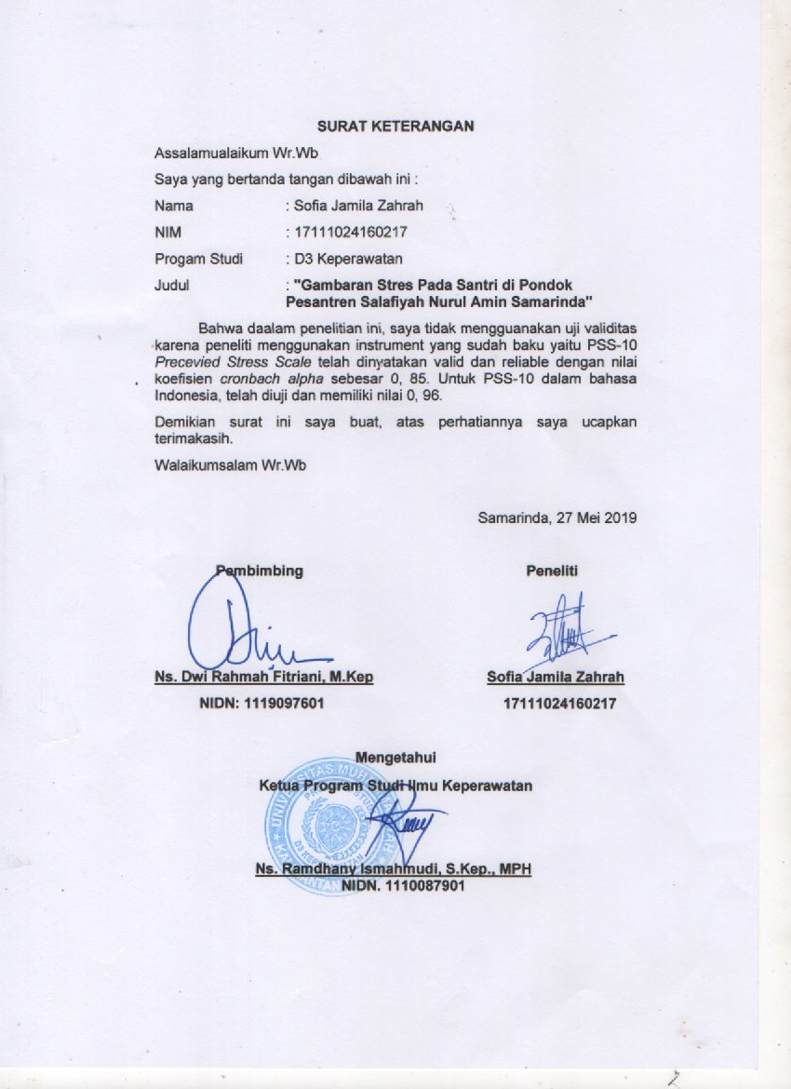

Lampiran 3

LEMBAR PERMOHONAN MENJADI RESPONDEN

Assalamu’alaikum Wr.Wb.
Kepada yang terhprmat Saudara/i Responden. Saya yang bertand tangan dibawah ini :
Nama : Sofia Jamila Zahrah
NIM : 17111024160217
Institusi : Universitas Muhammadiyah Kalimantan Timur
Saya akan melakukan penelitian dengan judul "Gambaran Stres Sandri di Pondok Pesantren Salafiyah Nurul Amin Samarinda Tahun 2019"
Untuk keperluan saya diatas, saya mohon kesediaan Saudara/i untuk mengisi Kuesioner yang telah saya siapkan dengan sejujur-jujurnya sesuai Saudara/i ketahui. Saya menjamin kerahasiaan pendapat dan identitas Saudara/i, untuk itulah saya meminta Saudara/i untuk melampirkan nama.
Sebagai bukti kesediaan menjadi responden dalam penelitian ini, saya mohon Saudara/i untuk menandatangani lembar persetujuan pada identitas responden yang telah saya siapkan.
Atas partisipasi Saudara/i saya ucapkan terimakasih.
Wassalamu'alaikum Wr. Wb.

Samarinda,15 Mei 2019
Hormat Saya,

Sofia Jamila Zahrah
Lampiran 4

LEMBAR PERSETUJUAN MENJADI RESPONDEN

Saya yang bertandatangan dibawah ini :

Nama :

NIS :

Setelah mendapatkan penjelasan dan mengerti tentang tujuan penelitian dengan judul “Gambaran Stres Santri Di Pondok Pesantren Salafiyah Nurul Amin Samarinda” yang akan dilaksanakan oleh Rudi Haryono.
Bahwa saya diminta untuk berperan serta dalam penelitian yang nantinya akan menjawab pertanyaan yang diajukan oleh peneliti dan akan mengikuti intervensi selama 3 (tiga) hari. Sebelumnya saya sudah diberikan penjelasan mengenai maksud dan tujuan penelitian ini dan saya mengerti bahwa peneliti akan menjaga kerahasiaan diri saya. Bila saya merasa tidak nyaman, maka saya berhak untuk mengundurkan diri.
Demikian secara sadar, sukarela dan tidak ada unsur paksaan dari siapapun, saya bersedia berperan serta dalam penelitian ini dan bersedia menandatangani lembar persetujuan ini.
Samarinda, 15 Mei 2015
Responden

( )
Lampiran 5
KUESIONER PERCEIVED STRESS SCALE (PSS)
GAMBARAN STRES SANTRI DI PONDOK PESANTREN SALAFIYAH NURUL AMIN SAMARINDA

- DATA DEMOGRAFI
- Kode
- Usia
- Jenis Kelamin
- Laki-laki
- Perempuan
- PETUNJUK PENGISIAN
Kuesioner ini adalah menanyakan tentang perasaan dan pikiran Saudara/i selama sebulan terkhir. Terdapat lima pilihan jawaban yang disediakan untuk setiap pernyataan, yaitu:
  - : Tidak pernah.
  - : Hampir tidak pernah (1-2kali).
  - : Kadang-kadang (3-4 kali).
  - : Hampir sering (5-6 kali) .
  - : Sangat sering (lebih dari 6 kali).
Selanjutnya, Saudara/i diminta untuk menjawab pertanyaan dibawah dengan cara melingkari pada salah satu pilihan jawaban yang paling sesuai dengan perasaan dan pikiran Bapak/Ibu/Saudara selama satu bulan terakhir.

No | PERTANYAAN | 0 | 1 | 2 | 3 | 4
1 | Selama sebulan terakhir, seberapa sering anda marah  karena sesuatu yang tidak terduga | 0 | 1 | 2 | 3 | 4
2 | Selama sebulan terakhir, seberapa sering anda merasa tidak mampu mengontrol hal-hal yang penting dalam kehidupan  Anda | 0 | 1 | 2 | 3 | 4
3 | Selama sebulan terakhir, seberapa sering anda merasa  gelisah dan tertekan | 0 | 1 | 2 | 3 | 4
4 | Selama sebulan terakhir, seberapa sering anda merasa yakin  terhadap kemampuan diri untuk mengatasi masalah pribadi | 0 | 1 | 2 | 3 | 4
5 | Selama sebulan terakhir, seberapa sering anda merasa  segala sesuatu yang terjadi sesuai dengan harapan anda | 0 | 1 | 2 | 3 | 4
6 | Selama sebulan terakhir, seberapa sering anda merasa tidak  mampu menyelesaikan hal-hal yang harus dikerjakan | 0 | 1 | 2 | 3 | 4
7 | Selama sebulan terakhir, seberapa sering anda mampu  mengontrol rasa mudah tersinggung dalam kehidupan anda | 0 | 1 | 2 | 3 | 4
8 | Selama sebulan terakhir, seberapa sering anda merasa lebih  mampu mengatasi masalah jika dibandingkan dengan orang lain | 0 | 1 | 2 | 3 | 4
9 | Selama sebulan terakhir, seberapa sering anda marah  karena adanya masalah yang tidak dapat anda kendalikan | 0 | 1 | 2 | 3 | 4
10 | Selama sebulan terakhir, seberapa sering anda merasakan  kesulitan yang menumpuk sehingga anda tidak mampu untuk mengatasinya | 0 | 1 | 2 | 3 | 4
Skor
Sumber : (Cohen, 1994)

Frequencies

Statistics
 |  | NO. RESPONDEN | USIA | JENIS KELAMIN | KELAS | TINGKAT STRES
N | Valid | 120 | 120 | 120 | 120 | 120
N | Missing | 0 | 0 | 0 | 0 | 0

Frequency Table

NO. RESPONDEN
 |  | Frequency | Percent | Valid Percent | Cumulative Percent
Valid | 1 | 1 | ,8 | ,8 | ,8
Valid | 2 | 1 | ,8 | ,8 | 1,7
Valid | 3 | 1 | ,8 | ,8 | 2,5
Valid | 4 | 1 | ,8 | ,8 | 3,3
Valid | 5 | 1 | ,8 | ,8 | 4,2
Valid | 6 | 1 | ,8 | ,8 | 5,0
Valid | 7 | 1 | ,8 | ,8 | 5,8
Valid | 8 | 1 | ,8 | ,8 | 6,7
Valid | 9 | 1 | ,8 | ,8 | 7,5
Valid | 10 | 1 | ,8 | ,8 | 8,3
Valid | 11 | 1 | ,8 | ,8 | 9,2
Valid | 12 | 1 | ,8 | ,8 | 10,0
Valid | 13 | 1 | ,8 | ,8 | 10,8
Valid | 14 | 1 | ,8 | ,8 | 11,7
Valid | 15 | 1 | ,8 | ,8 | 12,5
Valid | 16 | 1 | ,8 | ,8 | 13,3
Valid | 17 | 1 | ,8 | ,8 | 14,2
Valid | 18 | 1 | ,8 | ,8 | 15,0
Valid | 19 | 1 | ,8 | ,8 | 15,8
Valid | 20 | 1 | ,8 | ,8 | 16,7
Valid | 21 | 1 | ,8 | ,8 | 17,5
Valid | 22 | 1 | ,8 | ,8 | 18,3
Valid | 23 | 1 | ,8 | ,8 | 19,2
Valid | 24 | 1 | ,8 | ,8 | 20,0
Valid | 25 | 1 | ,8 | ,8 | 20,8
Valid | 26 | 1 | ,8 | ,8 | 21,7
Valid | 27 | 1 | ,8 | ,8 | 22,5
Valid | 28 | 1 | ,8 | ,8 | 23,3
Valid | 29 | 1 | ,8 | ,8 | 24,2
Valid | 30 | 1 | ,8 | ,8 | 25,0
Valid | 31 | 1 | ,8 | ,8 | 25,8
Valid | 32 | 1 | ,8 | ,8 | 26,7
Valid | 33 | 1 | ,8 | ,8 | 27,5
Valid | 34 | 1 | ,8 | ,8 | 28,3
Valid | 35 | 1 | ,8 | ,8 | 29,2
Valid | 36 | 1 | ,8 | ,8 | 30,0
Valid | 37 | 1 | ,8 | ,8 | 30,8
Valid | 38 | 1 | ,8 | ,8 | 31,7
Valid | 39 | 1 | ,8 | ,8 | 32,5
Valid | 40 | 1 | ,8 | ,8 | 33,3
Valid | 41 | 1 | ,8 | ,8 | 34,2
Valid | 42 | 1 | ,8 | ,8 | 35,0
Valid | 43 | 1 | ,8 | ,8 | 35,8
Valid | 44 | 1 | ,8 | ,8 | 36,7
Valid | 45 | 1 | ,8 | ,8 | 37,5
Valid | 46 | 1 | ,8 | ,8 | 38,3
Valid | 47 | 1 | ,8 | ,8 | 39,2
Valid | 48 | 1 | ,8 | ,8 | 40,0
Valid | 49 | 1 | ,8 | ,8 | 40,8
Valid | 50 | 1 | ,8 | ,8 | 41,7
Valid | 51 | 1 | ,8 | ,8 | 42,5
Valid | 52 | 1 | ,8 | ,8 | 43,3
Valid | 53 | 1 | ,8 | ,8 | 44,2
Valid | 54 | 1 | ,8 | ,8 | 45,0
Valid | 55 | 1 | ,8 | ,8 | 45,8
Valid | 56 | 1 | ,8 | ,8 | 46,7
Valid | 57 | 1 | ,8 | ,8 | 47,5
Valid | 58 | 1 | ,8 | ,8 | 48,3
Valid | 59 | 1 | ,8 | ,8 | 49,2
Valid | 60 | 1 | ,8 | ,8 | 50,0
Valid | 61 | 1 | ,8 | ,8 | 50,8
Valid | 62 | 1 | ,8 | ,8 | 51,7
Valid | 63 | 1 | ,8 | ,8 | 52,5
Valid | 64 | 1 | ,8 | ,8 | 53,3
Valid | 65 | 1 | ,8 | ,8 | 54,2
Valid | 66 | 1 | ,8 | ,8 | 55,0
Valid | 67 | 1 | ,8 | ,8 | 55,8
Valid | 68 | 1 | ,8 | ,8 | 56,7
Valid | 69 | 1 | ,8 | ,8 | 57,5
Valid | 70 | 1 | ,8 | ,8 | 58,3
Valid | 71 | 1 | ,8 | ,8 | 59,2
Valid | 72 | 1 | ,8 | ,8 | 60,0
Valid | 73 | 1 | ,8 | ,8 | 60,8
Valid | 74 | 1 | ,8 | ,8 | 61,7
Valid | 75 | 1 | ,8 | ,8 | 62,5
Valid | 76 | 1 | ,8 | ,8 | 63,3
Valid | 77 | 1 | ,8 | ,8 | 64,2
Valid | 78 | 1 | ,8 | ,8 | 65,0
Valid | 79 | 1 | ,8 | ,8 | 65,8
Valid | 80 | 1 | ,8 | ,8 | 66,7
Valid | 81 | 1 | ,8 | ,8 | 67,5
Valid | 82 | 1 | ,8 | ,8 | 68,3
Valid | 83 | 1 | ,8 | ,8 | 69,2
Valid | 84 | 1 | ,8 | ,8 | 70,0
Valid | 85 | 1 | ,8 | ,8 | 70,8
Valid | 86 | 1 | ,8 | ,8 | 71,7
Valid | 87 | 1 | ,8 | ,8 | 72,5
Valid | 88 | 1 | ,8 | ,8 | 73,3
Valid | 89 | 1 | ,8 | ,8 | 74,2
Valid | 90 | 1 | ,8 | ,8 | 75,0
Valid | 91 | 1 | ,8 | ,8 | 75,8
Valid | 92 | 1 | ,8 | ,8 | 76,7
Valid | 93 | 1 | ,8 | ,8 | 77,5
Valid | 94 | 1 | ,8 | ,8 | 78,3
Valid | 95 | 1 | ,8 | ,8 | 79,2
Valid | 96 | 1 | ,8 | ,8 | 80,0
Valid | 97 | 1 | ,8 | ,8 | 80,8
Valid | 98 | 1 | ,8 | ,8 | 81,7
Valid | 99 | 1 | ,8 | ,8 | 82,5
Valid | 100 | 1 | ,8 | ,8 | 83,3
Valid | 101 | 1 | ,8 | ,8 | 84,2
Valid | 102 | 1 | ,8 | ,8 | 85,0
Valid | 103 | 1 | ,8 | ,8 | 85,8
Valid | 104 | 1 | ,8 | ,8 | 86,7
Valid | 105 | 1 | ,8 | ,8 | 87,5
Valid | 106 | 1 | ,8 | ,8 | 88,3
Valid | 107 | 1 | ,8 | ,8 | 89,2
Valid | 108 | 1 | ,8 | ,8 | 90,0
Valid | 109 | 1 | ,8 | ,8 | 90,8
Valid | 110 | 1 | ,8 | ,8 | 91,7
Valid | 111 | 1 | ,8 | ,8 | 92,5
Valid | 112 | 1 | ,8 | ,8 | 93,3
Valid | 113 | 1 | ,8 | ,8 | 94,2
Valid | 114 | 1 | ,8 | ,8 | 95,0
Valid | 115 | 1 | ,8 | ,8 | 95,8
Valid | 116 | 1 | ,8 | ,8 | 96,7
Valid | 117 | 1 | ,8 | ,8 | 97,5
Valid | 118 | 1 | ,8 | ,8 | 98,3
Valid | 119 | 1 | ,8 | ,8 | 99,2
Valid | 120 | 1 | ,8 | ,8 | 100,0
Valid | Total | 120 | 100,0 | 100,0

USIA
 |  | Frequency | Percent | Valid Percent | Cumulative Percent
Valid | 12 Tahun | 16 | 13,3 | 13,3 | 13,3
Valid | 13 Tahun | 44 | 36,7 | 36,7 | 50,0
Valid | 14 Tahun‎ | 21 | 17,5 | 17,5 | 67,5
Valid | 15 Tahun‎ | 15 | 12,5 | 12,5 | 80,0
Valid | 16 Tahun | 16 | 13,3 | 13,3 | 93,3
Valid | 17 Tahun‎ | 4 | 3,3 | 3,3 | 96,7
Valid | 18 Tahun | 3 | 2,5 | 2,5 | 99,2
Valid | 19 Tahun | 1 | ,8 | ,8 | 100,0
Valid | Total | 120 | 100,0 | 100,0

JENIS KELAMIN
 |  | Frequency | Percent | Valid Percent | Cumulative Percent
Valid | Laki-laki | 71 | 59,2 | 59,2 | 59,2
Valid | Perempuan | 49 | 40,8 | 40,8 | 100,0
Valid | Total | 120 | 100,0 | 100,0

KELAS
 |  | Frequency | Percent | Valid Percent | Cumulative Percent
Valid | VII SMP | 61 | 50,8 | 50,8 | 50,8
Valid | VIII SMP | 20 | 16,7 | 16,7 | 67,5
Valid | IX SMP | 15 | 12,5 | 12,5 | 80,0
Valid | X SMA | 16 | 13,3 | 13,3 | 93,3
Valid | XI SMA | 4 | 3,3 | 3,3 | 96,7
Valid | XII SMA | 4 | 3,3 | 3,3 | 100,0
Valid | Total | 120 | 100,0 | 100,0

TINGKAT STRES
 |  | Frequency | Percent | Valid Percent | Cumulative Percent
Valid | Ringan | 5 | 4,2 | 4,2 | 4,2
Valid | Sedang | 111 | 92,5 | 92,5 | 96,7
Valid | Berat | 4 | 3,3 | 3,3 | 100,0
Valid | Total | 120 | 100,0 | 100,0

Lampiran 6

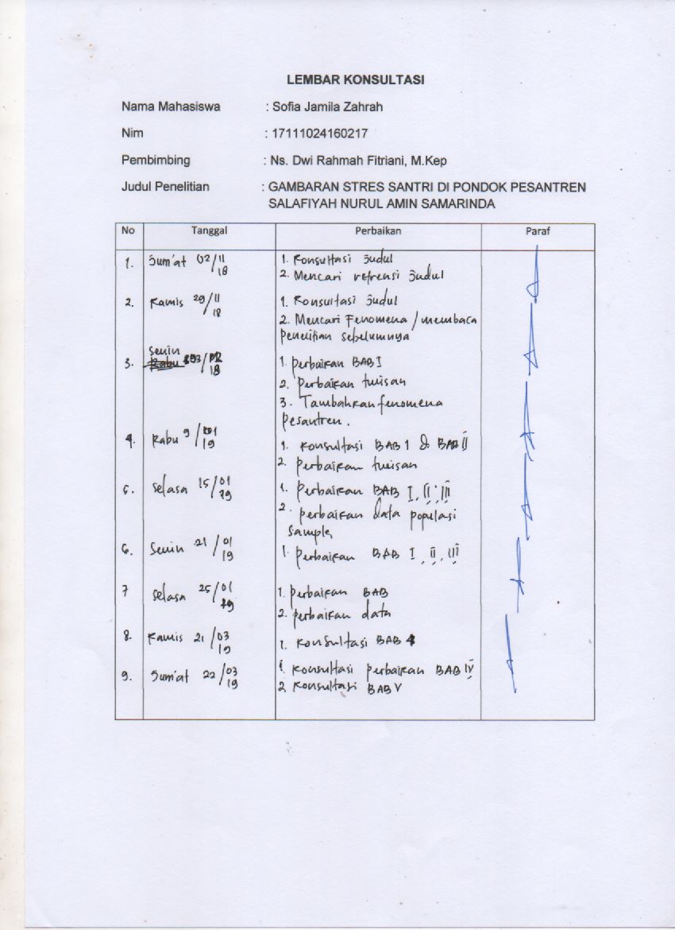

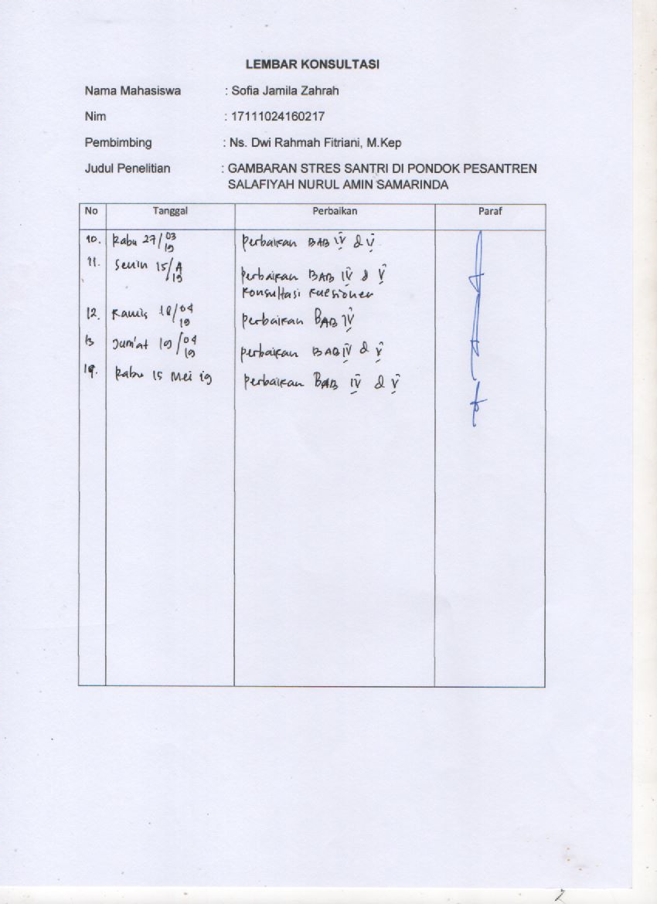

Lampiran 8

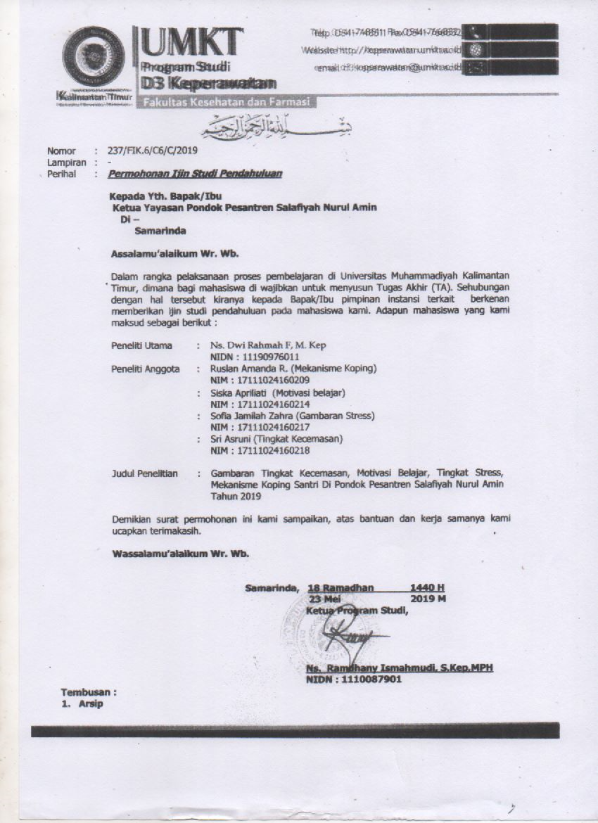

Lampiran 9

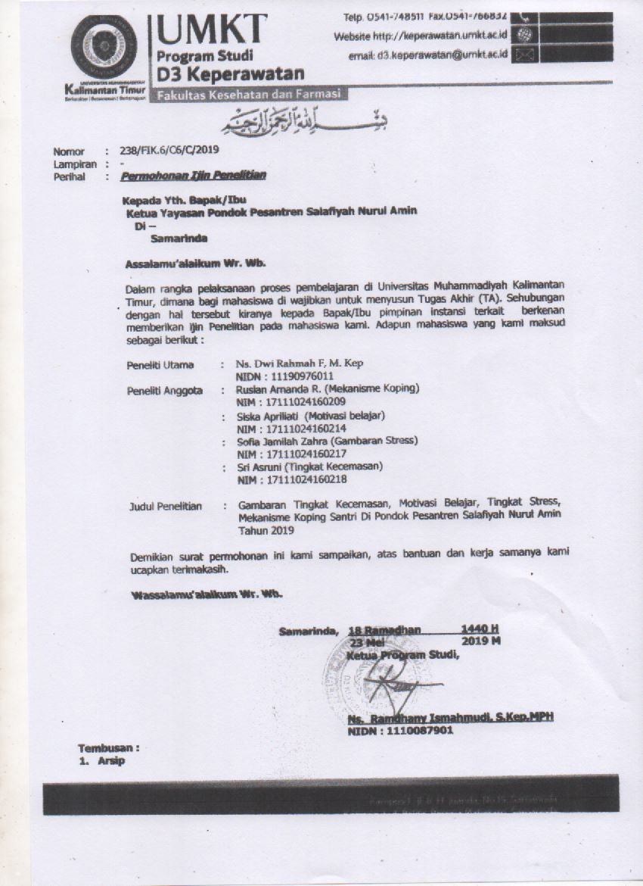

Lempiran 10 